УПРАВЛЕНИЕ ОБРАЗОВАНИЯ АДМИНИСТРАЦИИ ГОРОДА СВОБОДНОГО МУНИЦИПАЛЬНОЕ ОБЩЕОБРАЗОВАТЕЛЬНОЕ АВТОНОМНОЕ УЧРЕЖДЕНИЕ СРЕДНЯЯ ОБЩЕОБРАЗОВАТЕЛЬНАЯ ШКОЛА № 8 ГОРОДА СВОБОДНОГО
ПРИКАЗ
23.11.2015 № 558
Об обеспечении безопасности и антитеррористической
защищённости г. Свободный
На основании приказа Управления образования от 18.1 1.2015 года № 752 и в связи с повышением уровня угрозы возникновения чрезвычайных ситуаций, с целью обеспечения безопасности и антитеррористической защищенности учреждения
п р и к а з ы в а ю:
- Назначить лицом, ответственным за контроль по обеспечению безопасности и антитеррористической защищенности объектов Позднякову М. В., заведующего хозяйством.
- 11оздн я ко вой М. В.:
  - Актуализировать внутренние нормативные документы,
регламентирующие безопасность и антитеррористическую защищенность в образовательных учреждениях.
  - Усилить контрольно-пропускной режим в учреждениях: исключить допуск посторонних лиц, также транспортных средств на территорию объектов; повысить бдительность ответственных лиц и эффективность контроля за выполнением требований внутри объектового и пропускного режимов; запретить стоянку автомобилей на территории учреждений.
  - Принять меры по выполнению сотрудниками, обучающимися, воспитанниками и их родителями (законными представителями) правил внутреннего распорядка и требований по организации контроля пропуска в образовательные учреждения.
  - Организовать проведение внепланового обследования всех используемых помещений, в том числе подвальных и чердачных, прилегающей местности на предмет антитеррористической безопасности.
  - Принять меры по недопущению проникновения посторонних лиц на объекты жизнеобеспечения (тепловые узлы, электрощитов установки и т.п.), подвальные и чердачные помещения, на слуховые и вентиляционные окна установить решетки.
  - Провести проверку работоспособности имеющегося инженерно- технического оборудования, обеспечивающего безопасность образовательных организаций (средств связи, систем видеонаблюдения, кнопок экстренного вызова полиции, автоматической пожарной сигнализации, системы оповещения при пожаре), с записью результатов проверки в соответствующие журналы.
  - Обеспечить круглосуточное дежурство в предпраздничные, праздничные дни, каникулярное время.
- Провести инструктажи с участниками образовательного процесса, а также с персоналом по действиям в случае угрозы возникновения чрезвычайной ситуации, при обнаружении подозрительных предметов в помещениях образовательной учреждения, на объектах жизнеобеспечения, а также в непосредственной близости от них.
- Организовать проведение внеплановых занятий и учебных тренировок сотрудниками и учащимися по правилам действий в случае угрозы возникновения чрезвычайной ситуации, обнаружения взрывных устройств и подозрительных предметов, получения телефонного сообщения о возможном совершении диверсионно-террористического акта с оформлением записи в специальном журнале.
- Информацию о контактных телефонах экстренных служб и правоохранительных органов разместить во всех зданиях с массовым пребыванием людей
- Заместителю директора по воспитательной работе Левченко Г. Г. и преподавателю-организатору ОБЖ Малееву Р. А.:
  - Активизировать информационно-разъяснительную работу с сотрудниками, учащимися и их родителями (законными представителями), направленную па повышение бдительности, организованности, готовности к действиям в чрезвычайных ситуациях, привитие чувства ответственности за личную и коллективную безопасность.
  - Обновить наглядную информацию по действиям при обнаружении посторонних подозрительных предметов, угрозе террористического акта, захвате заложника.
3.3Усилить работу по патриотическому воспитанию и основам безопасности жизнедеятельности учащихся.
- Педагогу - библиотекарю Даниленко П. А.:
  - Провести дополнительную сверку библиотечных фондов образовательных учреждений с федеральным списком экстремистских материалов, а также проверку работы установленной на компьютеры контентной фильтрации доступа к сети Интернет..
  - Обо всех случаях проявлений террористического или криминального характера незамедлительно сообщать директору Кравченко Н. Н.
- Поздняковой М. В. информацию о проведении мероприятий, направленных на исполнение приказа, в срок до 23.1 1.2015 года представить в Управление образования.
- Сухановой И. Ю. разместить настоящий приказ на официальном сайте
школы.
7. Контроль за исполнением настоящего приказа оставляю за собой.

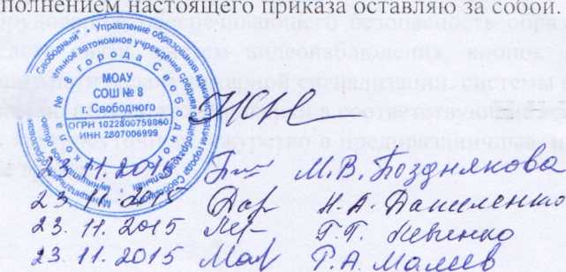

Директор
МОАУ СОШ № 8 Н. Н. Кравченко

С приказом

ознакомлены:

